# 诺恩吉雅社区开展“光明行”基础眼病筛查活动

为增强居民的健康意识，普及眼病预防知识，2023年3月14日上午，通辽市民政局及奈曼旗民政局联合举办了通辽市“光明行”基础眼病筛查活动，通辽朝聚眼科医院人员为辖区居民进行眼部疾病检测。

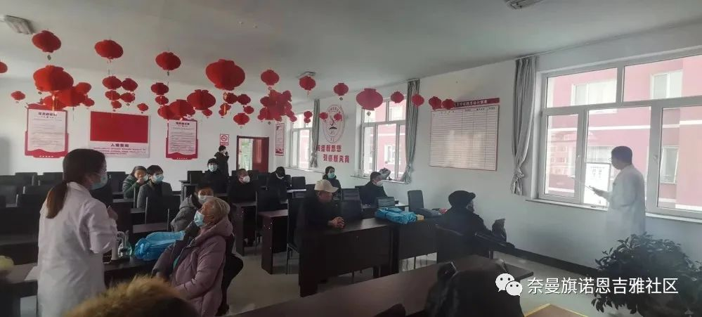活动现场医疗志愿者先为居民检查视力，再对眼部进行眼裂隙灯检查、眼压测试等一系列检查，并对查出的眼部疾病进行了健康宣教，解答老年人们的眼疾问询，耐心细致地为居民讲解白内障的基本常识、预防治疗、眼部保健等相关知识，向他们宣传合理健康生活方式。

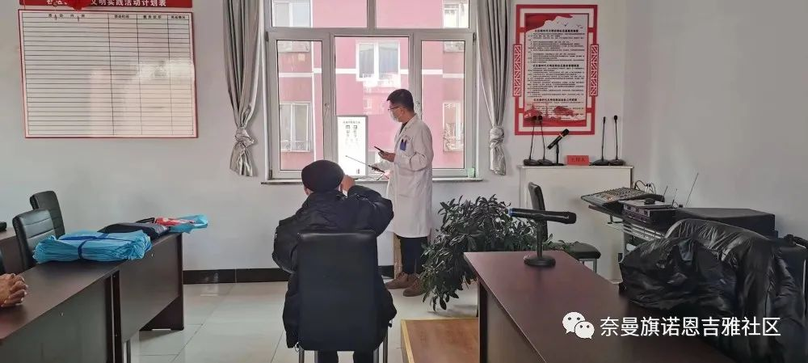

  居民们对在家门口就能享受到便捷周到的服务表示非常高兴，使社区老年人的生活质量得到进一步保障。

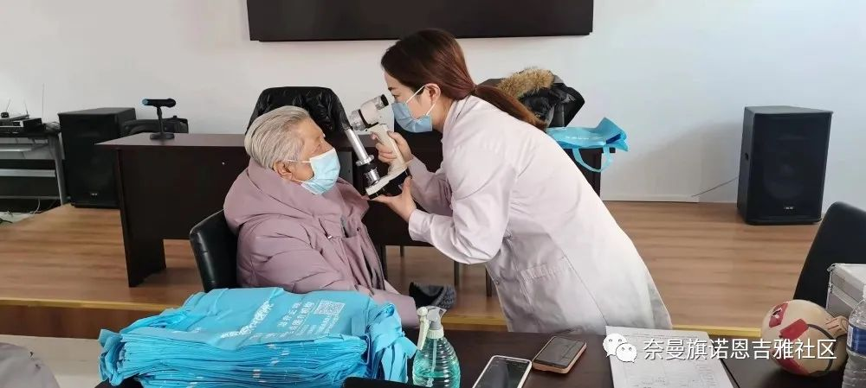大沁他拉街道诺恩吉雅社区

   2023年3月15日